

Z á p i s

z 37. jednání Kontrolního výboru ZMČ Praha 6 konaného dne 4. dubna 2022
od 17.00 hod. do 19.40 hod.,
které proběhlo v zasedací místnosti Rady MČ v budově ÚMČ Praha 6, ul. Čs. armády, 4. patro

_________________________________________________________________________________________________________________________________________________________________________________________________________________________________________________________________________________________________________________________________________________________________________________________________________________

P ř í t o m n i: Mgr. Petr Palacký, Ph.D. – předseda KV
Ing. Eva Tichá – místopředsedkyně KV
Ing. Jan Decker, CSc.;
Mgr. Jakub Jireš (od 17:05);
Ivan Hrůza;
Ing. Pavel Klaška (do 19:00);
Ing. Petr Macháček, MBA;
Mgr. Tomáš Stařecký (do 18:50);
Mgr. Martin Suchan;
Mgr. Ondřej Vykoukal;
Mgr. Lucie Weitzová
– členové KV

Mgr. Václav Melichar – tajemník KV

O m l u v e n i: JUDr. Jan Krouský;
JUDr. Mgr. Marcel Petrásek, MBA, LL.M;
– členové KV

37. jednání Kontrolního výboru ZMČ Praha 6 v 17.00 zahájil a dle schváleného programu řídil předseda výboru Petr Palacký, který přivítal všechny přítomné členy KV a vyjádřil radost, že se výbor po poměrně dlouhém čase schází opět prezenčně.

Následně předseda P. Palacký přistoupil k hlasování o programu jednání, přičemž upozornil v rámci Různého na nově zařazený bod 9.3 týkající se Prague British School (na základě podnětu M. Suchana).

Schválení programu 35. jednání KV a určení ověřovatele zápisu
1. Schválení programu, určení ověřovatele zápisu
2. Schválení zápisu z 36. jednání
3. Informace o realizaci zákona č. 106/1999 Sb., o svobodném přístupu k informacím, ve znění p.p., v podmínkách Městské části Praha 6 za období od 01.01.2021 do 31.12.2021
4. Kontrola dodržování prvních předpisů v případě objednávky č. ODŽP/00227/2021 (tzv. generální úklid)
5. Plnění usnesení KV č. 109/2021 (externí právní zakázky)
6. Činnost Kontrolního výboru v roce 2022
7. Průběžná informace o činnosti kontrolních skupin
8.1 Informace o proběhlých jednáních Rady městské části
8.2 Informace o proběhlém jednání Zastupitelstva městské části
9. Různé
9.1 Novelizace Příkazu tajemníka k zadávání veřejných zakázek
9.2 Reakce gesčních odborů na dotazy v rámci rozboru výsledků hospodaření za rok 2021
9.3 Uzavření dodatku č. 1 k nájemní smlouvě č. N 58/2007 uzavřené se společností Prague British International School, s.r.o.
+ 10 - 0, z 0
(17:05 přichází J. Jireš)

Ověřovatelem zápisu 36. jednání Kontrolního výboru byl navržen a zvolen I. Hrůza.
+ 10 - 0, z 1
(zdržel se I. Hrůza)

2. Schválení zápisu z 35. jednání

Jelikož nebyly vzneseny žádné připomínky či podněty, nechal předseda P. Palacký hlasovat o schválení předmětného zápisu z minulého 35. jednání KV.
+ 10, - 0, z 1
(zdržel se J. Decker)

3. Informace o realizaci zákona č. 106/1999 Sb., o svobodném přístupu k informacím, ve znění p.p., v podmínkách Městské části Praha 6 za období od 01.01.2021 do 31.12.2021

Předseda P. Palacký navázal na bod přerušený v rámci minulého jednání a informoval členy KV o následně obdrženém vyjádření vedoucího odboru Kancelář tajemníka. Kontrolní výbor z hlediska předmětné problematiky vyslovil na minulém jednání otázky, z jakého důvodu nebyly některé přílohy řádně zveřejněny, zda se případně nejedná o technický či systémový problém.

Vedoucí Kanceláře tajemníka ve svém vyjádření shrnul následovně 17 případů nezveřejněných příloh u žádostí, kde odpověď na přílohy odkazovala:
- v 11 případech je dán důvod pro nezveřejnění přílohy (v 8 případech mimořádná rozsáhlost, ve 3 případech poskytnutí v jiné než elektronické podobě)
- v 6 případech byly referentem při zveřejnění přílohy posouzeny jako mimořádně rozsáhlé a z tohoto důvodu nezveřejněny; při aktuálním ověření bylo nicméně rozhodnuto o jejich dodatečném zveřejnění.
Vedoucí odboru KT ve svém vyjádření dále sdělil, že přijal opatření, kdy na základě aktuálních výkladů a metodických doporučení interně KT stanoví exaktní pravidlo, co má být pro účely zveřejnění považovat za mimořádný rozsah a co ne, a podle toho bude napříště zveřejňováno (termín 15.04.2022).

Předseda P. Palacký zmínil, že toto vyjádření považuje za dostatečné, aby mohlo být hlasováno o přijetí usnesení Kontrolního výboru k tomuto bodu a otevřel diskusi, které se zúčastnili O. Vykoukal, P. Macháček, I. Hrůza a předseda P. Palacký.

O. Vykoukal zmínil, že záležitostí odpovědí na dotazy podle infozákona se zabývá i Výbor pro otevřenost, média a participaci. Konstatoval, že z 83% podaných stížností či odvolání vůči rozhodnutí o nezveřejněni je na MHMP těmto stížnostem / odvoláním vyhověno, což je velký nárůst oproti minulým obdobím. Zmínil, že VOMP bude tuto záležitost analyzovat a O. Vykoukal bude o této analýze KV informovat.
P. Macháček poděkoval za konstruktivní přístup vedoucího odboru. Vysoký počet námitek či stížností považuje za systémový problém.
I. Hrůza konstatoval, že materiál od KT nepovažuje za kompletní, protože ve vícero případech, kde je uveden jako důvod nezveřejnění příloh uvedena mimořádná rozsáhlost, není nijak upřesněno jak tato rozsáhlost brání samotnému zveřejnění. K tomu doplnil, že pokud je problémem nedostatek místa na webovou prezentaci radnice, pak je z jeho pohledu věc řešitelná dokoupením dalšího prostoru pro ukládání těchto příloh. Závěrem uvedl, že se mu zdá, že na straně radnice v této oblasti chybí dostatečná vůle.

Na základě diskuse a připomínek jednotlivých členů byl vypracován návrh usnesení k tomuto bodu, o kterém nechal předseda P. Palacký hlasovat.

Usnesení KV č. 120/2022 (Informace o realizaci zákona č. 106/1999 Sb., o svobodném přístupu k informacím, ve znění p.p., v podmínkách Městské části Praha 6 za období od 01.01.2021 do 31.12.2021)
Kontrolní výbor bere na vědomí informaci o realizaci zákona č. 106/1999 Sb., o svobodném přístupu k informacím, spolu s výroční zprávou.
Kontrolní výbor schvaluje výsledek kontroly zveřejňování poskytnutých informací na webových stránkách městské části Praha 6.
Kontrolní výbor bere na vědomí reakci Kanceláře tajemníka z 31.3.2022.
Kontrolní výbor doporučuje přijmout taková technická aj. opatření, aby k situacím, kde není příloha na poskytnutý dotaz zveřejněna z důvodu „mimořádné rozsáhlosti“, docházelo pouze ve zcela výjimečných případech.
+ 11, - 0, z 0

4. Kontrola dodržování právních předpisů v případě objednávky č. ODŽP/00227/2021 (tzv. generální úklid)

Předseda P. Palacký informoval, že proběhla předmětná kontrola, na které se podílela kontrolní skupina ve složení místopředsedkyně E. Tichá, J. Jireš a T. Stařecký, v součinnosti s předsedou P. Palackým, a odkázal na předanou zprávu KS.
Předmět úklidu, komunikační zeleň a rabátka, je standardně v kompetenci Technické správy komunikací. Tzv. generální úklid byl mimořádně realizován městskou částí Praha 6, TSK odmítla k tomuto úklidu vydat schválení. Problematické bylo také čerpání prostředků na tuto akci před zveřejněním v registru smluv (tedy před účinností). Předseda P. Palacký vedle toho ocenil dokumentaci, která k této akci byla vedena.

Předseda P. Palacký dále uvedl, že ODŽP dal své písemné vyjádření ke kontrolní zprávě. ODŽP uvedl ohledně pozdního zveřejnění smlouvy, že bude připravena dohoda o narovnání. V budoucnosti by měla být k dispozici četa TSK úkolovaná ze strany ODŽP MČ Praha 6.

Následné diskuse se zúčastnili E. Tichá, I. Hrůza a P. Macháček.

E. Tichá poukázala na vyjádření starosty městské části v komunikaci s TSK, podle něhož smluvní firmy městské části uklízejí výrazně lépe než dodavatelé TSK. Uvedla, že s tímto vyjádřením nesouhlasí.
I. Hrůza podotkl, že by bylo potřeba zjistit, jak často za poslední rok byly sjednány dohody o narovnání, a to nejen v této oblasti.

Předseda P. Palacký konstatoval, že problematika zveřejňování v registru smluv je pravidelným předmětem činnosti kontrolní skupiny ke kontrole smluv a veřejných zakázek.

Následně přistoupil předseda P. Palacký ke hlasování o usnesení k tomuto bodu.

Usnesení č. 121/2022 – Kontrola dodržování právních předpisů v případě objednávky č. ODŽP/00227/2021 (tzv. generální úklid)
Kontrolní výbor schvaluje výsledek kontroly dodržování právních předpisů v případě objednávky č. ODŽP/00227/2021 (tzv. generální úklid).
Kontrolní výbor bere na vědomí vyjádření Odboru dopravy a životního prostředí z 1.4.2022.
Kontrolní výbor upozorňuje, že tzv. generální úklid ploch komunikační zeleně a rabátek, realizovaný na základě objednávky č. ODŽP/00227/2021, byl realizován přes výslovný nesouhlas Technické správy komunikací, a.s., která je správcem předmětných pozemků. Při realizaci objednávky došlo zároveň k porušení zákona o registru smluv.
Kontrolní výbor naproti tomu oceňuje kvalitní způsob dokumentace provedených prací realizovaných na základě předmětné objednávky.
+ 11, - 0, z 0

5. Plnění usnesení KV č. 109/2021 (externí právní zakázky)

Předseda P. Palacký představil interní sdělení Právního odboru ÚMČ, které si KV vyžádal. Připomněl, že při předchozích projednávání externích právních zakázek dospěl KV ke zjištění, že kromě jiného se v této oblasti objevil i problém špatné evidence externích právních zakázek. Předseda P. Palacký zmínil příklad, kdy bylo několikrát na základě zákona č. 106/1999 Sb. zastupitelem MČ Praha 6 O. Chrástem neúspěšně vyžádáno stanovisko objednané od advokátní kanceláře JUDr. Lenka Lukešová. Toto stanovisko na PO nebylo v příslušné době dohledáno, AK ho předložila až následně, na základě opětovného vyžádání, které bylo iniciováno usnesením Kontrolního výboru č. 109/2021. O této skutečnosti byl KV informován na svém prosincovém jednání 2021.
Kontrolní výbor si vedle toho svým usnesením č. 109/2021 vyžádal přehled výstupů z externích právních služeb zadaných Právním odborem v letech 2018 až 2021 spolu s informací, jakou formou byly tyto výstupy doručeny. Tam, kde Právní odbor příslušnými materiály nedisponoval, byly osloveny dodavatelské kanceláře s prosbou o opětovné dodání těchto výstupů. Předseda P. Palacký uvedl, že vedle uvedeného přehledu byly na základě žádosti KV výboru dále poskytnuty ty výstupy z externích právních zakázek, které Kontrolní výbor už v minulosti poptával a které tehdy (2021) nebyly na Právním odboru k dispozici.
Dle Právního odboru aktuální Příkaz tajemníka č. 1/2022, spisový řád, „neobsahuje explicitní povinnost zanášet výstupy z externích právních stanovisek do elektronické spisové služby“ (pokud nebyly dodány prostřednictvím podatelny či pokud se nevážou výlučně ke spisu vedenému k projednávanému případu). V praxi docházelo dle Právního odboru většinou k tomu, že „stanoviska byla odevzdávána e-mailem anebo osobně v listinné podobě, a to vedoucímu Právního odboru“. Vedoucí právního odboru ve svém vyjádření dále konstatovala, že v minulosti nebyla vždy evidence a archivace výstupů z externích právních zakázek zcela optimální a přehledná. Nynější Rámcová smlouva č. S 508/2021/PO, která byla uzavřena v červenci 2021 mimo jiné v návaznosti na doporučení Kontrolního výboru, stanovuje explicitně postup předání právního stanoviska. Stanoviska vzniklá na základě rámcové smlouvy č. S 508/2021/PO jsou písemně evidována spolu s fakturou a příslušnými dokumenty na PO. Obdobně jsou evidována i stanoviska, která by eventuálně byla zadána jinou formou než na základě rámcové smlouvy (např. v hypotetickém případě, že by bylo nutné oslovit specializovanou advokátní kancelář), zejména je vždy příslušná objednávka evidována spolu se stanoviskem a fakturou, vč. fakturace hodin. Na základě těchto opatření se vedoucí PO domnívá, že k problémům s nedostatečnou evidencí v této oblasti již nebude docházet.

Poté otevřel předseda P. Palacký diskusi, které se zúčastnili místopředsedkyně E. Tichá, I. Hrůza, předseda P. Palacký, interní auditor P. Šimsa, L. Weitzová a J. Jireš

E. Tichá se pozastavila nad vyjádřením právního odboru. Uvedla, že si v rámci zastupitelské interpelace vyžádala seznam externích právních stanovisek od roku 2017 prošlých e-spisem, žádný však nedostala. Od pana starosty obdržela pouze stručnou odpověď, že „dle dostupných informací žádné z požadovaných stanovisek neprošlo e-spisem“. Domnívá se přitom, že je povinnost vést tato právní stanoviska v e-spisu

I. Hrůza uvedl, že se neztotožňuje s vyjádřením vedoucí PO. Podle I. Hrůzy by dle interní směrnice, resp. nařízení tajemníka, měly „veškeré písemnosti doručené na adresu radnice“ být zaevidovány a měly projít přes podatelnu.

P. Šimsa z pohledu auditora sdělil (a doplnil ho v tomto smyslu i předseda P. Palacký), že aby bylo z hlediska vnitřního kontrolního systému stanovisko proplaceno a schváleno, musí proběhnout schvalovací proces – objednávka, zdůvodnění, faktura, průvodka faktury. Součástí dokumentů jsou podpisy zodpovědných osob – minimálně 2 až 3 souhlasy z hlediska rozpočtového a věcného. Všechny tyto náležitosti měly i předmětné faktury k externím právním zakázkám. Tehdejší vedoucí PO tedy musel potvrdit, že práce odvedena byla.
Dále I. Hrůza vznesl několik otázek, týkajících se možného vyvlastnění budovy školy spadající pod ruské velvyslanectví, ke které obdržela Městská část Praha 6 právní stanovisko. Zeptal se na podrobnosti ohledně procesu pořízení tohoto stanoviska.

Předseda P. Palacký výboru sdělil, že se ohledně zpracování předmětného stanoviska jednalo o dobrovolnou iniciativu jednoho z partnerů AK Havel & Partners, městská část Praha 6 obdržela právní stanovisko pro bono a bezplatně, a to k rukám gesční radní pro školství M. Kubíkové.

Následně nechal předseda P. Palacký hlasovat o návrhu usnesení.

Usnesení č. 122/2022 – Plnění usnesení KV č. 109/2021 (externí právní zakázky)
Kontrolní výbor bere na vědomí materiál poskytnutý Právním odborem a informaci ohledně aktuálního postupu při přebírání externích právních stanovisek a jejich evidenci.
+ 10, - 0, z 1
(zdržela se E. Tichá)

6. Činnost Kontrolního výboru v roce 2022

Předseda P. Palacký úvodem krátce shrnul záležitost diskutovanou na předchozím jednání KV, kdy v rámci hlasování o usnesení ZMČ č. 544/22 část usnesení k plánu činnosti KV na rok 2022 podporu nadpolovičního počtu všech zastupitelů. Předseda P. Palacký shrnul výsledek diskuse na 36. jednání KV, která se věnovala činnosti KV vyplývající přímo ze zákona o hlavním městě Praze. Uvedl, že na minulém jednání nebyla dořešena otázka, zda případně opětovně navrhnout plán činnosti KV zastupitelstvu městské části ke schválení.

Předseda P. Palacký tlumočil názor omluvených členů KV J. Krouského a M. Petráska, podle nichž KV může fungovat i bez formálního schválení plánu jeho činnosti, přičemž se domnívají, že při případném opětovném návrhu ke schválení zastupitelstvem by opět nemusel plán činnosti KV opětovně obdržet podporu zastupitelů, i bez ohledu na případnou modifikaci obsahu.

Následné diskuze se zúčastnili J. Decker, J. Jireš, P. Macháček, předseda P. Palacký, I. Hrůza, místopředsedkyně E. Tichá, L. Weitzová a O. Vykoukal.

J. Decker uvedl, že po důkladném prozkoumání záznamu z příslušného jednání zastupitelstva MČ se s ohledem na blížící se konec funkčního období KV kloní taktéž k názoru pokračovat v činnosti KV dle zákonných oprávnění, bez opětovného pokusu o nové schvalování plánu.
J. Jireš uvedl, že ho krok zastupitelstva překvapil, nicméně že dle jeho názoru činnost KV vzhledem k zákonným oprávněním omezena není.
P. Macháček cítí tuto záležitost jako nedůvěru zastupitelstva vůči KV. Tomuto kroku nerozumí, vidí to jako nefér a podle něj by to KV neměl akceptovat.

I. Hrůza konstatoval z pohledu zastupitele na Piráty, že není důvod nepředložit plán činnosti znovu. Místopředsedkyně E. Tichá uvedla, že kontrolní činnost současného Kontrolního výboru je mnohem intenzivnější ve srovnání s předchozími funkčními obdobími, a to podle ní pravděpodobně zastupitelstvu nevyhovuje.

P. Palacký shrnul, že v pohledu hodnocení situace se členové KV shodují, rozdílný je však pohled na další postup ohledně případného opětovného návrhu na schválení plánu zastupitelstvem. Z důvodu ulehčení situace a možnosti efektivního fungování KV i v současném režimu se kloní k názoru, že vzhledem k dostatečným zákonným oprávněním k činnosti KV nedává opětovná snaha o schválení plánu činnosti smysl.

L. Weitzová by taktéž dle jejího názoru neztrácela čas a není třeba se znovu pokoušet o schválení.
O. Vykoukal taktéž konstatovat, že neexistují racionální výhrady či výtky. Možnost opětovného navržení by zvážil, nebo by rád slyšel od ZMČ zdůvodnění.

Následovala další intenzivní diskuse, které se zúčastnil P. Macháček, J. Jireš, L. Weitzová, O. Vykoukal, místopředsedkyně E. Tichá na základě které členové KV vyjádřili shodu na pokračování intenzivní kontrolní činnosti KV.

(18:30 odchází P. Šimsa)

Předseda P. Palacký závěrem tohoto bodu poděkoval za konstruktivní diskusi, a celkově za práci všech členů KV, které velice váží. Jako většinový názor KV shledal plán činnosti neupravovat a opětovně ZMČ ke schválení nepředkládat, přičemž Kontrolní výbor bude pokračovat v činnosti KV na základě svých zákonných oprávnění.
Bod byl uzavřen bez usnesení.

7. Průběžná informace o činnosti kontrolních skupin

Předseda P. Palacký stručně shrnul obsazení kontrolních skupin, kde je třeba pokračovat v jejich činnosti a požádal o intenzivní vzájemnou spolupráci a stanovení termínů – např. KS k dotacím, krytům.

8.1 Informace o proběhlých jednáních Rady městské části

Předseda P. Palacký představil předem předložený již standardně předkládaný materiál – svodku informací z v mezidobí proběhlých jednání RMČ.
O. Vykoukal předložil dotaz ohledně usnesení RMČ č. 3361/22 – dodatek ke smlouvě o dílo na projektové práce při rekonstrukci Bubenečského nádraží, a to z důvodu změny typu kuchyně. Předseda P. Palacký přislíbil informace do příštího jednání.

P. Macháček se dotázal na řešení parkovacího domu Na Dědině s ohledem na stavbu tramvajové tratě a konstatoval špatný stav komunikace s občany v této souvislosti. Předseda P. Palacký zmínil, že investorem je Hl. m. Praha a stručně záležitost shrnul. Konstatoval, že může zjistit informace, nicméně záležitost je v kompetenci HMP.
M. Suchan konstatoval potřebu komunikace v této věci ze strany HMP a MČ Praha 6 vůči občanům, např. ohledně možnosti dočasných parkovacích míst.

8.2 Informace o proběhlém jednání Zastupitelstva městské části

Předseda P. Palacký představil předem předložený již standardně předkládaný materiál – svodku informací z v mezidobí proběhlém mimořádném jednání ZMČ.

9.Různé
9.1 Novelizace Příkazu tajemníka k zadávání veřejných zakázek

Předseda P. Palacký představil předmětný materiál. O. Vykoukala a P. Macháčka zajímaly důvody navýšení částek, od nichž je nutný předchozí souhlas tajemníka/starosty s výběrem dodavatele mimo prostředí e-aukce/e-tržiště.
P. Macháček vznesl dále dotaz k zadávání veřejných zakázek ve vztahu k dopadům na životní prostředí a klimatickým změnám. Předseda P. Palacký poukázal na možnost pro předmětnou kontrolní skupinu z hlediska analýzy této záležitosti.

(18:50 odchází T. Stařecký)
(19:00 odchází P. Klaška)

9.2 Reakce gesčních odborů na dotazy v rámci rozboru výsledků hospodaření za rok 2021
Závěrečný účet bude projednáván na společném jednání KV a FV na konci května. Projednávání rozborů hospodaření proběhlo písemnou formou. Dotazy a odpovědi předseda P. Palacký poskytl členům KV jako materiál k tomuto bodu.
K rozborům hospodaření vznesl dotaz O. Vykoukal ohledně smlouvy s advokátní kanceláří František Vokůrka, která trvá již od roku 1993 a je hrazená paušální částkou bez přesného vykazování práce dodavatelem služby. O. Vykoukal si vyžádal k tomuto smluvnímu vztahu bližší informace.

9.3 Uzavření dodatku č. 1 k nájemní smlouvě č. N 58/2007 uzavřené se společností Prague British International School, s.r.o.

Bod zařazen aktuálně bezprostředně po jednání RMČ na základě podnětu M. Suchana. Usnesení RMČ již bylo dnes k této věci schváleno.
Předseda P. Palacký navrhl vést úvodní diskusi s tím, že záležitost bude meritorně zařazena na příští jednání KV, aby se s ní členové KV mohli podrobněji seznámit. Následně předal slovo navrhovateli podnětu M. Suchanovi.

M. Suchan uvedl, že v RMČ bylo schváleno uzavření předmětného dodatku k nájemní smlouvě s výše zmíněnou soukromou školou, týkající se nájmu objektu budovy školy, ke kterému vykonává vlastnická práva MČ Praha 6. Podle M. Suchana je problematická např. otázka uzavření tohoto dodatku na nájem školní budovy se soukromým subjektem, který poskytuje služby za vysoké školné, přičemž chybí kapacity pro běžné žáky z Prahy 6, a dále výše nájemného, která zůstává v nezměněné výši oproti z roku 2007. Původní smlouva s výše zmíněným soukromým subjektem měla vypršet ke dni 31.08.2022, předmětem dodatku je prodloužení nájmu o 3 roky s možností předávání některých tříd v případě zájmu MČ. Objevily se informace, že dodatek smlouvy musel být uzavřen z důvodu předsmluvní odpovědnosti vzniklé ze strany městské části. M. Suchan představil návrhy případných usnesení k této věci.

Následné diskuse se zúčastnili O. Vykoukal, J. Jireš, předseda P. Palacký, P. Macháček, místopředsedkyně E. Tichá, J. Decker, L. Weitzová, I. Hrůza a M. Suchan.
Někteří členové KV vyjádřili jako problematické přijímat usnesení k věci, ke které nemají vzhledem k jejímu bezprostřednímu zařazení do programu dostatečné informace a podklady. Zároveň by bylo třeba prodiskutovat záležitost s pozvanými odpovědnými zástupci radnice na jednání KV, např. s gesční radní M. Kubíkovou. V rámci diskuse rovněž padl návrh na zařazení termínu mimořádného jednání KV či přesunutí řádného květnového jednání na čas před řádným zasedáním Zastupitelstva MČ (29.04.2022), které bude záležitost taktéž projednávat.

Předseda P. Palacký přislíbil, že si vyžádá od odpovědných osob MČ další informace a podklady k této věci pro členy KV a pokusí se získat od MČ reakce na dotazy z dnešní diskuse. Předseda P. Palacký zároveň udělá průzkum mezi členy KV z hlediska jejich časových možností, zda je možné přesunut řádné jednání KV na dřívější termín např. 25.04.2022, či ponechat původní termín 02.05.2022.

Jednání KV předseda P. Palacký ukončil v 19:40 a poděkoval přítomným členům KV za účast a konstruktivní diskusi.

Zapsal: Mgr. Václav Melichar
tajemník KV ZMČ

Mgr. Petr Palacký, Ph.D.
předseda Kontrolního výboru
ZMČ Praha 6

Ověřil: Ivan Hrůza
člen KV ZMČ

Příloha č. 1
Informace o realizaci zákona č. 106/1999 Sb.
Na jaře 2020 provedl Kontrolní výbor analýzu informací zveřejňovaných na webových stránkách MČ Praha 6 v sekci Databáze poskytnutých informací (https://www.praha6.cz/dotazy ). V období od 1.1.2019 do 24.2.2020 bylo na webových stránkách Prahy 6 zveřejněno celkem 143 poskytnutých informací na základě zákona č. 106/1999 Sb. (do tohoto počtu jsou zahrnuty též částečně odmítnuté žádosti). Analýza ukázala, že v 82 případech byla informace poskytnuta výhradně prostřednictvím textu odpovědi na žádost dle infozákona. Ve zbylých 61 případech byla požadovaná informace poskytnuta jako příloha k odpovědi (např. požadavek na zpřístupnění dokumentů) či jiným způsobem. Z těchto 61 případů byl ve 14 případech (23 %) požadovaný dokument (příloha k odpovědi) zveřejněn na webových stránkách MČ v sekci Databáze poskytnutých informací. V 1 případě byly požadované dokumenty zveřejněny částečně. V 7 případech byly požadované informace zveřejněny formou odkazu, ve 3 případech byly zveřejněny jinou formou v souladu s §4a infozákona (flash disk, DVD, nahlížení při osobní návštěvě tazatele). Ve zbylých 36 případech (59 %) přílohy k odpovědím na webových stránkách zveřejněny nebyly.

Kontrolní výbor přijal dne 4.5.2020 v této věci usnesení č. 59/2020:
Kontrolní výbor bere na vědomí informaci o realizaci zákona č. 106/1999 Sb., o svobodném přístupu k informacím, spolu s výroční zprávou.
Kontrolní výbor bere na vědomí vyjádření Kanceláře tajemníka z 21. 4. 2020.
Kontrolní výbor upozorňuje, že podle § 5 odst. 3 zákona o svobodném přístupu k informacím je třeba informace poskytované na žádost dle tohoto zákona zveřejňovat též způsobem umožňujícím dálkový přístup, a to (s výjimkou taxativně uvedených případů) též včetně všech příloh. Kontrolní výbor vyzývá k plnění této zákonné podmínky.
Kontrolní výbor vyzývá k aktualizaci povinně zveřejňovaných informací zveřejněných na webových stránkách městské části Praha 6.

U příležitosti informace o realizaci zákona č. 106/1999 Sb., o svobodném přístupu k informacím, spolu s výroční zprávou zpracovanou dle § 18 tohoto zákona, byla provedena obdobná analýza za období 21.2.2020 – 9.2.2021. Ve sledovaném období bylo na webových stránkách Prahy 6 zveřejněno celkem 101 poskytnutých informací na základě zákona č. 106/1999 Sb. (do tohoto počtu jsou zahrnuty též částečně odmítnuté žádosti). Analýza ukázala, že v 69 případech byla informace poskytnuta výhradně prostřednictvím textu odpovědi na žádost dle infozákona. Ve zbylých 32 případech byla požadovaná informace poskytnuta jako příloha k odpovědi (např. požadavek na zpřístupnění dokumentů) či jiným způsobem. Z těchto 32 případů byl ve 22 případech (69 %) požadovaný dokument (příloha k odpovědi) zveřejněn na webových stránkách MČ v sekci Databáze poskytnutých informací (https://www.praha6.cz/dotazy ). V 6 případech byly požadované informace, či jejich část, zveřejněny formou odkazu, ve 2 případech byly zveřejněny jinou formou v souladu s §4a infozákona (předmětem dotazu bylo poskytnutí audiozáznamu z jednání). Ve zbylých 2 případech přílohy k odpovědím na webových stránkách zveřejněny nebyly.
Kontrolní výbor přijal dne 8.3.2021 následující usnesení:
Kontrolní výbor bere na vědomí informaci o realizaci zákona č. 106/1999 Sb., o svobodném přístupu k informacím, spolu s výroční zprávou.
Kontrolní výbor schvaluje výsledek kontroly zveřejňování poskytnutých informací na webových stránkách městské části Praha 6 a bere na vědomí vyjádření Kanceláře tajemníka z 24. 2. 2021.

U příležitosti informace o realizaci zákona č. 106/1999 Sb., o svobodném přístupu k informacím, spolu s výroční zprávou za rok 2021 zpracovanou dle § 18 tohoto zákona, byla provedena obdobná analýza za období 16.2.2021 – 22.2.2022. Ve sledovaném období bylo na webových stránkách Prahy 6 zveřejněno celkem 128 poskytnutých informací na základě zákona č. 106/1999 Sb. (do tohoto počtu jsou zahrnuty též částečně odmítnuté žádosti). Analýza ukázala, že v 62 případech byla informace poskytnuta výhradně prostřednictvím textu odpovědi na žádost dle infozákona. Ve zbylých 66 případech byla požadovaná informace poskytnuta jako příloha k odpovědi (např. požadavek na zpřístupnění dokumentů) či jiným způsobem. Z těchto 66 případů byl ve 44 případech (67 %) požadovaný dokument (příloha k odpovědi) zveřejněn na webových stránkách MČ v sekci Databáze poskytnutých informací (https://www.praha6.cz/dotazy ). V 5 případech byly požadované informace zveřejněny formou odkazu. Ve zbylých 17 případech (26 %) přílohy k odpovědím na webových stránkách zveřejněny nebyly.

Usnesení KV č. 120/2022 (Informace o realizaci zákona č. 106/1999 Sb., o svobodném přístupu k informacím, ve znění p.p., v podmínkách Městské části Praha 6 za období od 01.01.2021 do 31.12.2021)
Kontrolní výbor bere na vědomí informaci o realizaci zákona č. 106/1999 Sb., o svobodném přístupu k informacím, spolu s výroční zprávou.
Kontrolní výbor schvaluje výsledek kontroly zveřejňování poskytnutých informací na webových stránkách městské části Praha 6.
Kontrolní výbor bere na vědomí reakci Kanceláře tajemníka z 31.3.2022.
Kontrolní výbor doporučuje přijmout taková technická aj. opatření, aby k situacím, kde není příloha na poskytnutý dotaz zveřejněna z důvodu „mimořádné rozsáhlosti“, docházelo pouze ve zcela výjimečných případech.
+ 11, - 0, z 0

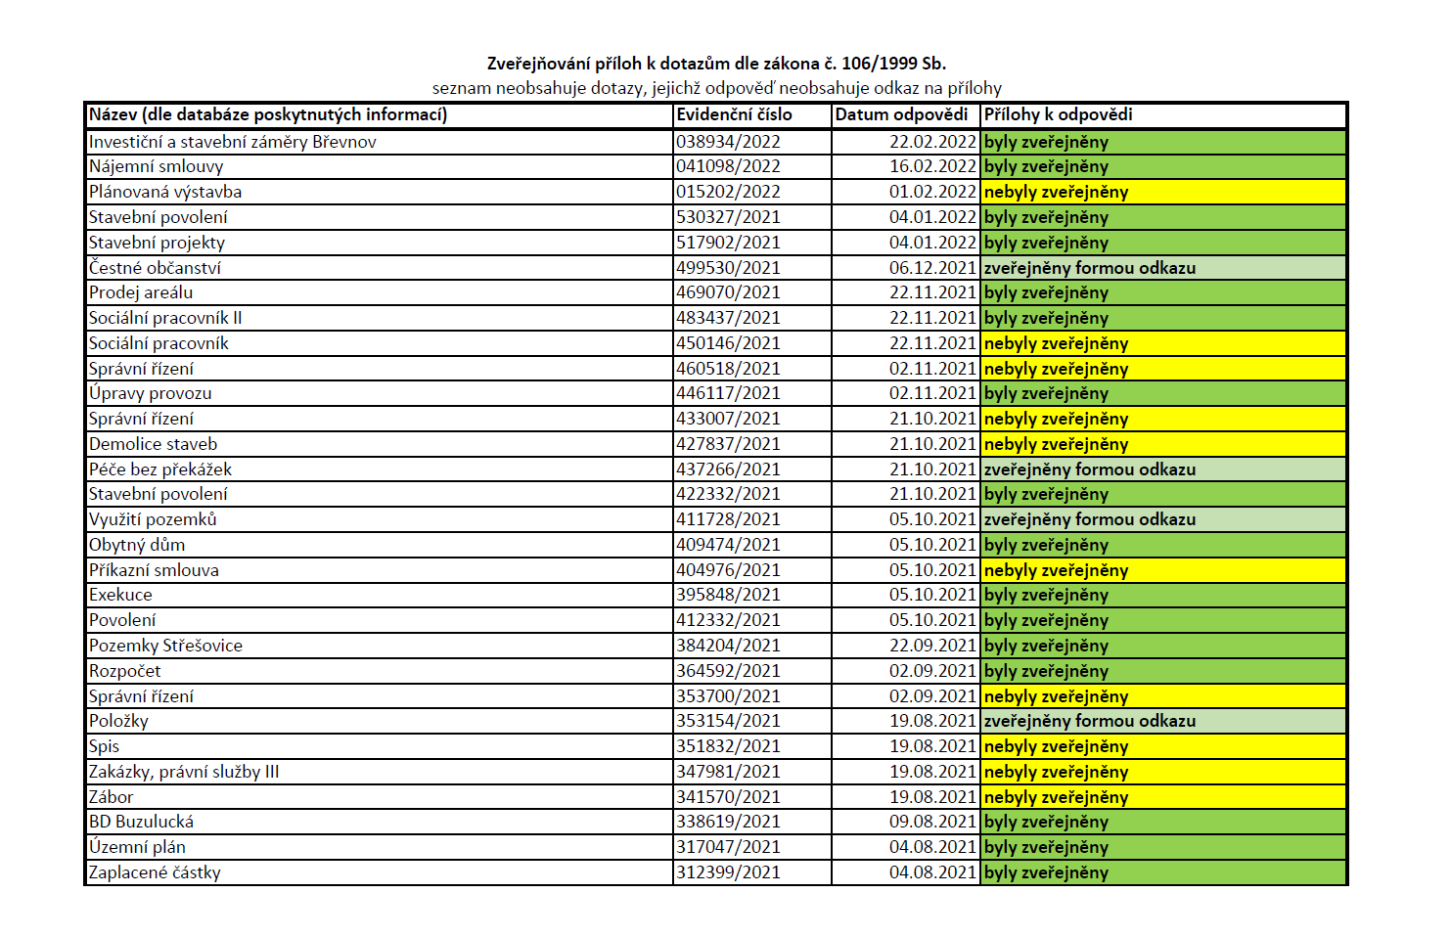
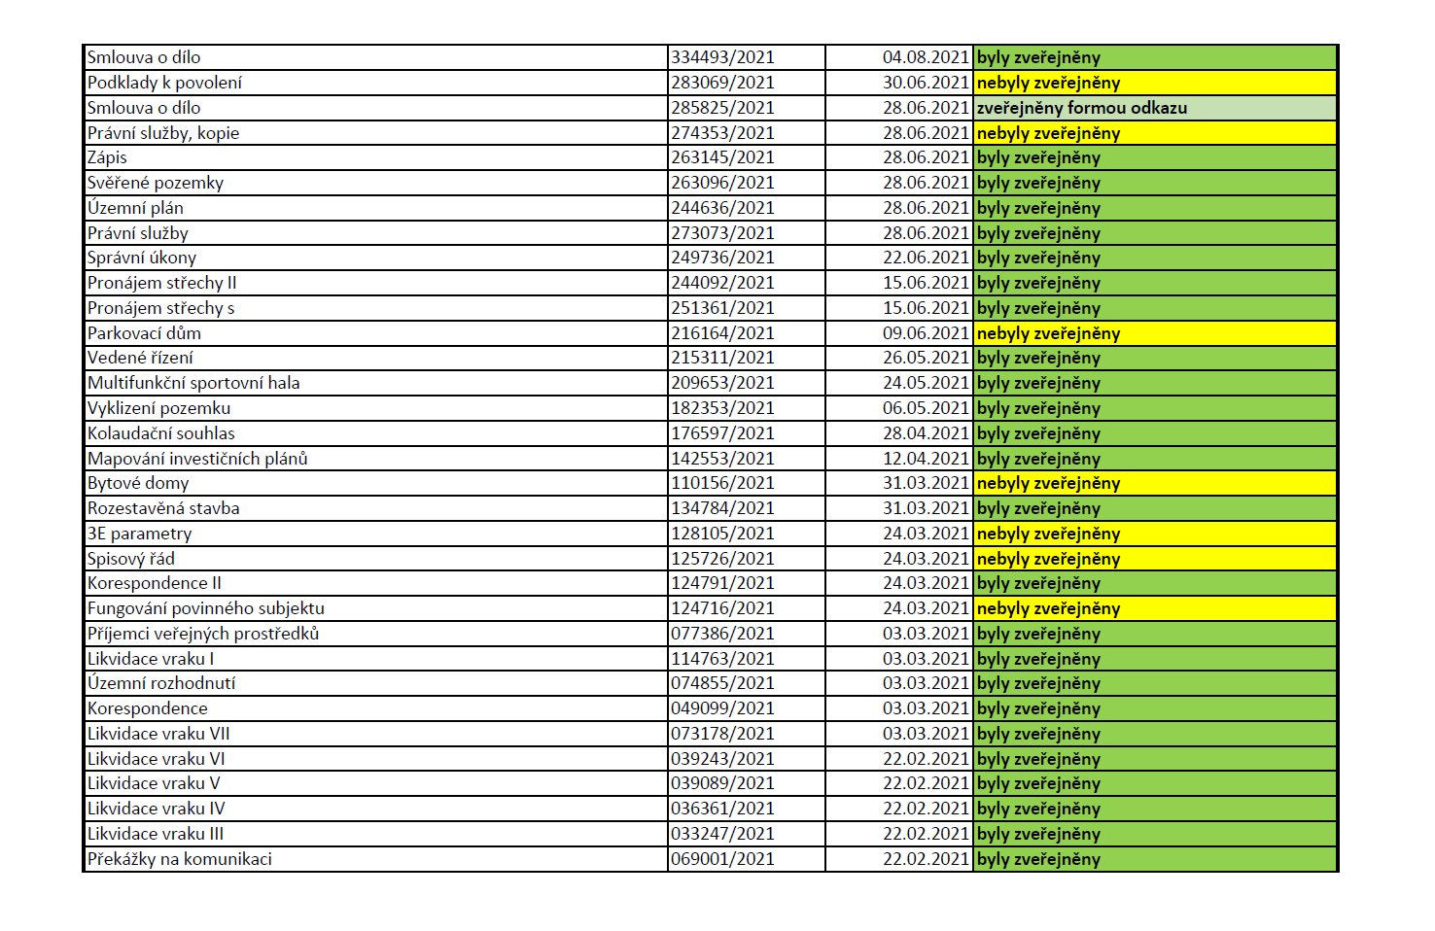

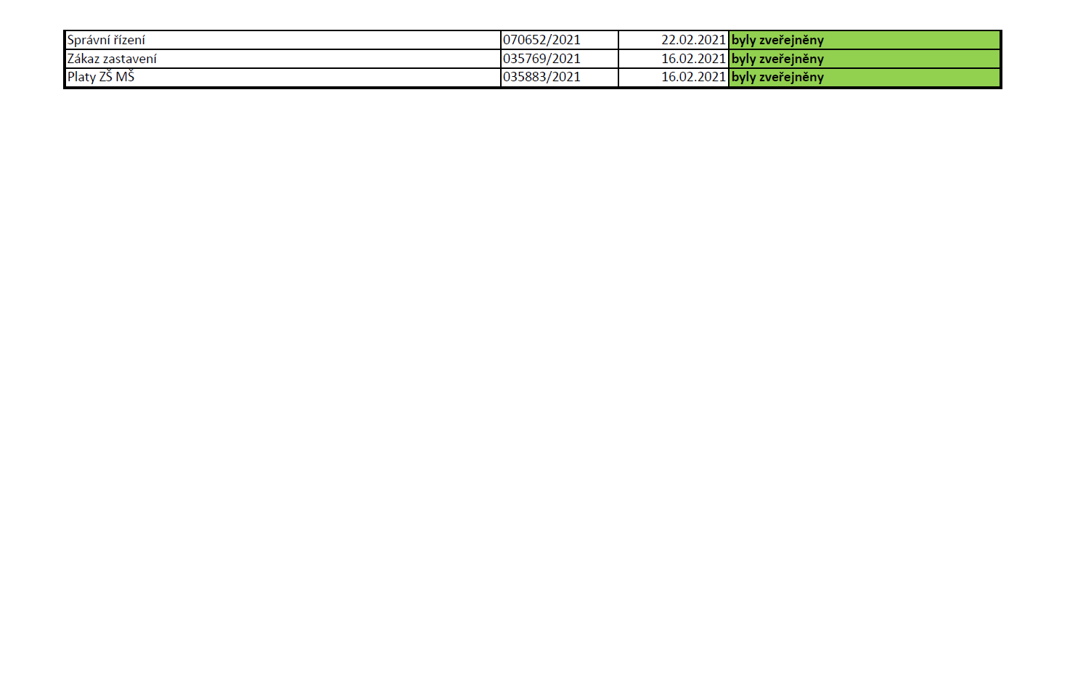
Vyjádření Ing. Martina Pawingera, vedoucího Kanceláře tajemníka, z 31.3.2022

Z našeho prověření vyplývá, že z avizovaných 17 případů nezveřejněných příloh u žádostí, kde odpověď na nějakou přílohu odkazovala
- v 11 případech je dán jednoznačně důvod pro nezveřejnění takové přílohy (v 8 případech důvod mimořádné rozsáhlosti, ve 3 případech důvod poskytnutí v jiné než elektronické podobě)
- v 6 případech byly referentem při zveřejnění přílohy posouzeny jako mimořádně rozsáhlé a z tohoto důvodu nezveřejněny; při aktuálním ověření jsme se nicméně dohodli na dodatečném zveřejnění, protože (při vědomí obecnosti výkladů, co lze a nelze považovat pro tento účel za mimořádný rozsah) nemohu zaručit, že by při přezkumu a poměřování se soudobými výklady tento důvod nade vší pochybnost obstál
Podrobnosti jsou uvedeny v připojeném souboru.

Do budoucna jsem přijal opatření, že si na základě aktuálních výkladů a metodických doporučení interně stanovíme exaktní pravidlo, co pro účely zveřejnění považovat za mimořádný rozsah a co ne, a podle toho bude napříště zveřejňováno (termín 15.04.2022).
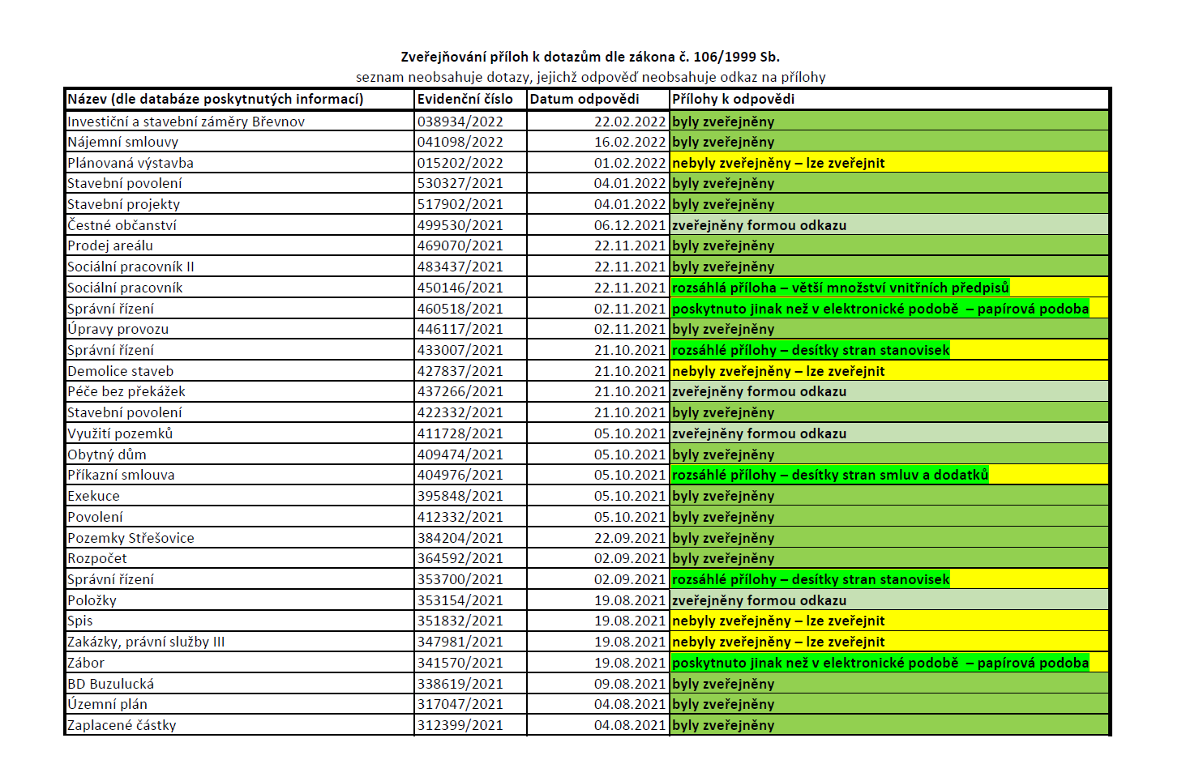
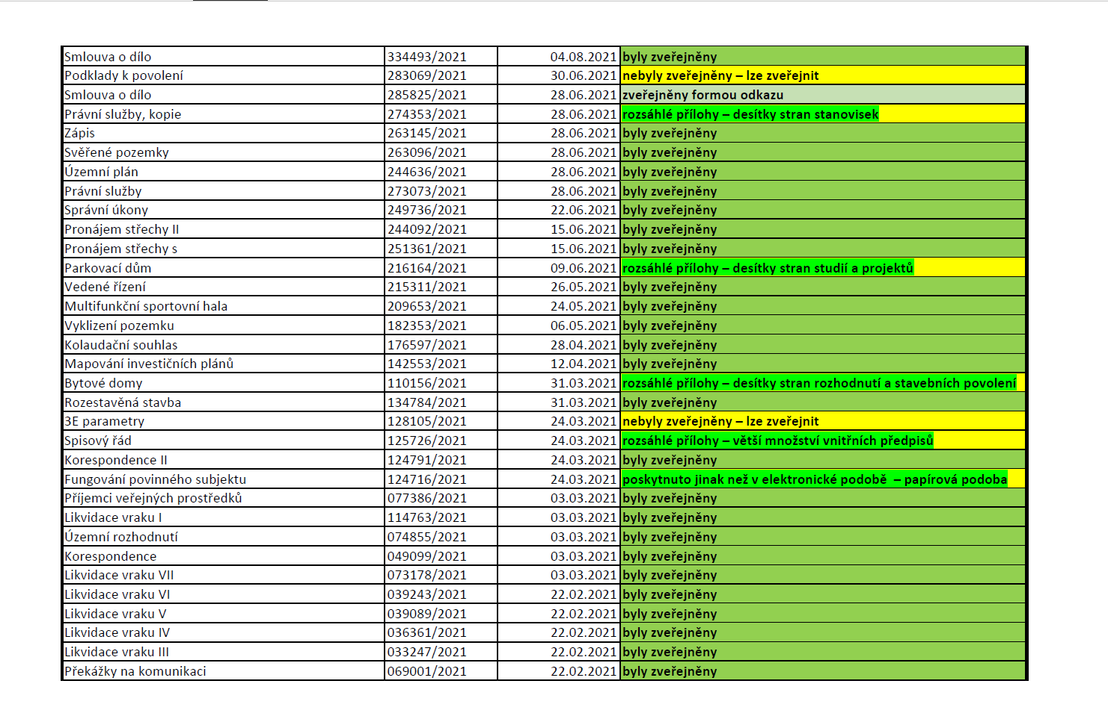
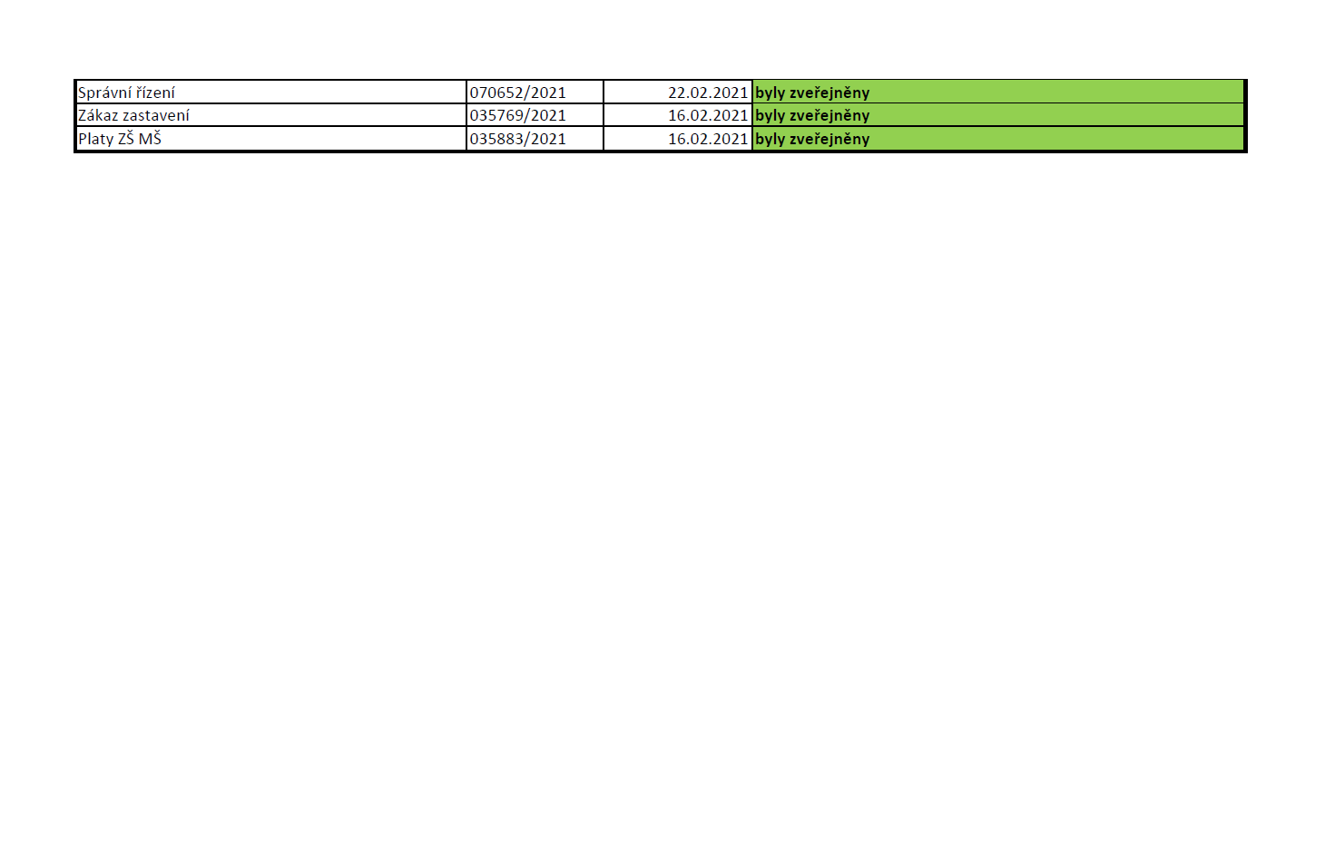
Příloha č. 2:
Kontrola dodržování prvních předpisů v případě objednávky č. ODŽP/00227/2021 (tzv. generální úklid)
zpracovala kontrolní skupina Jakub Jireš, Tomáš Stařecký, Eva Tichá, v součinnosti s předsedou KV Petrem Palackým
Dne 21. 9. 2021 schválila Rada městské části usnesení č. 2836/21 s názvem „Uzavření objednávky č. ODŽP/00227/2021 na kosení travnatých ploch, vyhrabání spadaného listí, úklidu pásů komunikační zeleně a strojového úklidu psích exkrementů“. Podle důvodové zprávy Gremium starosty MČ Praha 6 rozhodlo na svém zasedání dne 23. 08. 2021, že bude na celém území městské části proveden tzv. generální úklid" zahrnující především sekání a úklid ploch komunikací a zeleně, ve vlastnictví a správě hlavního města a dále bude s ohledem na zvýšený rozsah plevele provedeno i parní čištění vytipovaných chodníků zejména v Dejvicích, Bubenči a Břevnově. Od měsíce října proto bude provedeno jak kosení travnatých pásů komunikační zeleně, úklid komunikačních pásů i vyhrabání spadaného listí a strojový úklid psích exkrementů.
Smluvním partnerem pro realizaci tzv. generálního úklidu bylo sdružení firem CDV služby, s.r.o. a Pražské služby, a.s., se kterým má městská část uzavřenou Rámcovou dohodu o provádění údržby zeleně a úklidových prací na území MČ Praha 6, č. S 253/2021/ODŽP. Jednotkové ceny pro objednávku č. ODŽP/00227/2021 vycházely z této rámcové dohody. Objednávka byla vystavena na celkovou částku 2 042 364,06 Kč bez DPH (2 471 260,51 Kč s DPH).
Předmětem objednávky byly následující úkony:
Kosení travnatých ploch | 2 úkony | rozsah 190 293 m2 | jednotková cena 1,10 Kč bez DPH | celková cena 506 559,97 Kč vč. DPH
Vyhrabání spadaného listí z pásu komunikační zeleně | 2 úkony | rozsah 190 293 m2 | jednotková cena 3,465 Kč bez DPH | celková cena 1 595 664 Kč vč. DPH
Úklid pásů komunikační zeleně | 2 úkony | rozsah 190 293 m2 | jednotková cena 0,105 Kč bez DPH | celková cena 48 353,40 Kč vč. DPH
Strojový úklid psích exkrementů z ploch komunikační zeleně a rabátek | 4 úkony | rozsah 197 193 m2 | jednotková cena 0,672 Kč bez DPH | celková cena 320 683,14 Kč vč. DPH

Jak již bylo zmíněno v důvodové zprávě, městská část Praha 6 objednala prostřednictvím objednávky č. ODŽP/00227/2021 úkony realizované na plochách komunikační zeleně a stromových rabátek, které jsou ve vlastnictví hlavního města Prahy a o které se standardně stará Technická správa komunikací, a.s.
Kontrolní skupina sledovala průběžně plnění předmětné zakázky, vyžádala si dokumentaci plnění zakázky od Odboru dopravy a životního prostředí a vyžádala si rovněž dokumenty související s plněním zakázky od Technické správy komunikací. Na základě těchto podkladů dospěla kontrolní skupina k následujícím závěrům:

1. Dokumentace a vnitřní kontrolní systém
V rámci plnění objednávky byl veden ručně psaný pracovní deník s každodenními zápisy o odvedené práci (rabátka + komunikační pásy + exkrementy). Každý den byly rovněž pořizovány fotografie po skončení provedených prací (konkrétně seče + výsběr listí u komunikačních pásů a úklidů rabátek).
Kontrolní skupina způsob dokumentace provedených prací považuje za velmi kvalitní. Upozorňuje nicméně, že podobným způsobem nebyla pořizována dokumentace prováděného úklidu zelených ploch a strojového úklidu psích exkrementů.

2. Provádění prací dle objednávky
Podle zápisu v pracovním deníku z 22. 10. byly ode dnešního dne pozastaveny práce dle původního harmonogramu. Dne 21. 10. 2021 se nad Prahou přehnala vichřice, která polámala a poškodila dřeviny a způsobila rozsáhlé znečištění ulic odpadky, větvemi a listím. Z tohoto důvodu došlo k úpravě prováděných činností. Náhradní práce byly prováděny do 27. 10., poté práce pokračovaly podle původního harmonogramu. Vedle toho byly zastaveny práce dne 4. 11., a to z důvodu nepřízně počasí (silný déšť).
Ze srovnání pracovních deníků vyplývá, že úklid psích exkrementů v oblasti G, který měl být podle původního harmonogramu realizován 4. 11., nakonec nebyl uskutečněn ani v náhradním termínu. Stejně tak nebyly v náhradním termínu uskutečněné práce původně plánované na období 22. 10. – 27. 10.

3. Porušení zákona o registru smluv
K plnění na základě objednávky č. ODŽP/00227/2021 docházelo od 1. 10. do 30. 11. 2021. Objednávka č. ODŽP/00227/2021 (vystavena 15. 9. 2021, následně schválena RMČ 22. 9. 2021) byla nicméně protistranou akceptována až 11. 10. 2021 a zveřejněna v registru smluv až 19. 10. 2021. Při provádění prací před 19. 10. 2021 tak došlo k porušení § 6 odst. 1 zákona č. 340/2015 Sb., o zvláštních podmínkách účinnosti některých smluv, uveřejňování těchto smluv a o registru smluv (zákon o registru smluv).

4. Nesouhlas Technické správy komunikací, a.s. s prováděním prací
Dopisem ze dne 30. 9. 2021 požádal Odbor dopravy a životního prostředí ÚMČ Praha 6 Technickou správu komunikací, a.s., o souhlas s prováděním úklidu (zahrnující opakovanou seč travnatého porostu, vyhrabání a odvoz listí a jiných nečistot, úklid psích exkrementů) na plochách komunikační zeleně spravovaných TSK, včetně rabátek, s tím, že úklid bude plně hrazen z finančních prostředků městské části.
Dopisem adresovaným městské části č. j. TSK/39768/21/1001 (datace 7. 10., podle razítka vypraveno nicméně až 20. 10. 2021) generální ředitel a předseda představenstva TSK vyjádřil nesouhlas s generálním úklidem prováděným na plochách zeleně spravovaných TSK, a to především z důvodu pravidelně řádně údržby těchto ploch. Travnaté plochy byly na území MČ Prahy 6 v letošním roce sekány 4x, rabata byla pleta a čištěna 2x, atd., od července tohoto roku mohla MČ Prahy 6 Technické správě komunikací hl. m. Prahy, a.s. nahlásit problematické plochy, na kterých by se mohli provézt mimořádné úklidové práce či údržba. Takový podnět Technická správa komunikací hl. m. Prahy, a.s. od MČ Prahy 6 dosud neobdržela. Před několika týdny Technická správa komunikací hl. m. Prahy, a.s. MČ Prahu 6 informovala, že bude provádět komplexní úklid komunikací včetně chodníků a rabátek, které k chodníkům patří. Uvedené zůstalo rovněž bez reakce, resp. nějakého požadavku. Jsem přesvědčen, že by úklid komunikací a přilehlých prostor, tedy včetně plochy zeleně měl být prováděn organizovaně, koordinovaně, dle harmonogramu a ekonomicky. Úklidové práce by neměly být prováděny duplicitně, a to zejména z ekonomických důvodů. Proč bychom měli vynakládat finanční prostředky na jednu věc dvakrát, nota bene finanční prostředky hl. m. Prahy, které nám byly přiděleny. Tím by pak mohlo dojít i k porušení pravidel při péči řádného hospodáře. Starosta MČ Praha 6 byl proto požádán, abyste neprováděli na námi spravovaných komunikacích a přilehlých prostorách, tedy včetně ploch zeleně žádné úklidové, udržovací či jiné práce, jelikož nám byly tyto plochy hl. m. Prahou svěřeny do správy a k této činnosti byly zároveň vyčleněny finanční prostředky.
Starosta městské části Praha 6 následně dopisem ČJ MCP6 453590/2021 ze dne 25. 10. 2021 oznámil, že městská část na realizaci generálního úklidu nadále trvá. Generální úklid jsme zvolili proto, že na plochách, na kterých úklid nezajišťujeme (komunikační zeleň a rabátka stromů), je dlouhodobě velký nepořádek. A ten my u nás nechceme, a když jej vy neumíte uklidit, nezbývá nám, než se o úklid postarat vlastními silami. Opravdu nejsme zvědaví na dvoumetrové bodláky, které zakrývají námi vysazované okrasné záhony. Nejsme zvědavi na rabátka přeplněná odpadky, ani na přerostlou trávu ani na životu nebezpečné soušky, ze kterých i mírný vánek odlamuje větve. Nebaví nás ani rozmlácené silnice a děravé chodníky, neviditelné přechody, ulámané obrubníky a spousta dalších nešvarů. […] Bohužel poslední roky nenesou známky příkladné spolupráce. Provádění úklidů formou jarního a podzimního, naprostá nedostatečná četnost sečí travnatých ploch, zpožděné dosadby stromů atd. není dle našeho názoru dostatečná péče o svěřený majetek. Na Praze 6 není nikdo na nepořádek zvědav, rozhodli jsme se provádět generální úklid periodicky, každý rok dvakrát.
Jak byla kontrolní skupina informována interním sdělením ODŽP ze dne 5 1. 2022, na základě této korespondence proběhlo jednání na úrovni vedení MČ a vedení TSK, kde bylo dohodnuto, že od letošního roku bude pro MČ Prahu 6 k dispozici nejméně jedna pracovní četa hrazená TSK, která bude úkolována ODŽP ŮMČ P6.
Podle vyjádření Technické správy komunikací, a.s., je v rámci komplexního úklidu komunikací, prováděného 2x ročně, standardně realizován v případě komunikačních pásů zeleně úklid, pletí a hrabání listí, v případě stromových rabátek pak úklid a pletí. Harmonogram komplexního úklidu komunikací byl totožný s harmonogramem 1 úkonu kosení ploch a úklidu listí, prováděného na základě objednávky č. ODŽP/00227/2021.

Závěr
Kontrolní skupina upozorňuje, že tzv. generální úklid ploch komunikační zeleně a rabátek, realizovaný na základě objednávky č. ODŽP/00227/2021, byl realizován přes výslovný nesouhlas Technické správy komunikací, a.s., která je správcem předmětných pozemků. Při realizaci objednávky došlo zároveň k porušení zákona o registru smluv.
Kontrolní skupina naproti tomu oceňuje kvalitní způsob dokumentace provedených prací realizovaných na základě předmětné objednávky.

Vyjádření ODŽP ke kontrolní zprávě objednávka č. ODŽP/00227/2021:
K bodu č. 1 Dokumentace a vnitřní kontrolní systém
K výtce, že nebyla pořízena i fotodokumetace prováděného úklidu zelených ploch a strojového úklidu psích exkrementů si dovolujeme uvést, že fotodokumentace úklidu zelených ploch pořízena byla a je součástí celé dokumentace. Pokud se jedná o fotodokumentaci úklidu psích exkrementů, k tomuto si dovolujeme namítnout, že toto opravdu technicky možné rozhodně není. Lze nafotit jejich úklid ve stromových rabátkách, proto tyto činnosti fotodokumentaci obsahují, nicméně v travnatých plochách toto možné není. Činnosti byly proto zkontrolovány pouze fyzicky a zárukou odvedené práce, je proto kontrola inspektorů odboru dopravy a životního prostředí.
K bodu č.2 Provádění prací dle objednávky
Souhlasíme, že došlo k přerušení prací z důvodu nepříhodných klimatických podmínek v období od 22.10. do 27.10.2021. Po celou dobu náhradního plnění však byly náhradní práce prováděny s pokrytím 100% rozsahu původních prací. Nelze proto navyšovat cenu o pozastavené úklidy. V okamžiku, kdy došlo k přerušení prací, byl rozsah prováděných prací zhruba ve své polovině a bloky v přerušených dnech se uklízely hned v následujícím týdnu, v řádném termínu. K neprovedení úklidu na těchto blocích tedy nedošlo. Oblast G byla uklízena v dalším kole, a to dne 19.11.2021. Z důvodu pevně stanoveného harmonogramu již nadále nebyl prostor pro náhradní termíny.
K bodu č. 3 Porušení zákona o registru smluv
Musíme souhlasit, že generální úklid započal osm dní před účinnosti objednávky č.ODŽP/00227/2021, tedy ne až dnem zveřejnění v registru smluv.
Nedodržení lhůty však bylo zapříčiněno absencí podpisů všech zúčastněných stran na straně jedné, a na straně druhé, snahou, provést generální úklid souběžně s prováděnou Komplexní údržbou komunikací, prováděnou hlavním městem, resp. TSK a.s.
Hlavním cíle tohoto mimořádného (generálního) úklidu bylo sjednotit úklid a údržbu travnatých ploch ve správě městské části s plochami hlavního města a provést souběžně i úklid rabátek, které jsou znečištěny psími exkrementy a nedopalky cigaret.
Aby došlo k napravení této chyby, bude urychleně připraveno usnesení do RMČ a připravena Dohoda o narovnání, čímž bude tento nedostatek odstraněn.

Usnesení č. 121/2022 – Kontrola dodržování právních předpisů v případě objednávky č. ODŽP/00227/2021 (tzv. generální úklid)
Kontrolní výbor schvaluje výsledek kontroly dodržování právních předpisů v případě objednávky č. ODŽP/00227/2021 (tzv. generální úklid).
Kontrolní výbor bere na vědomí vyjádření Odboru dopravy a životního prostředí z 1.4.2022.
Kontrolní výbor upozorňuje, že tzv. generální úklid ploch komunikační zeleně a rabátek, realizovaný na základě objednávky č. ODŽP/00227/2021, byl realizován přes výslovný nesouhlas Technické správy komunikací, a.s., která je správcem předmětných pozemků. Při realizaci objednávky došlo zároveň k porušení zákona o registru smluv.
Kontrolní výbor naproti tomu oceňuje kvalitní způsob dokumentace provedených prací realizovaných na základě předmětné objednávky.
+ 11, - 0, z 0

Příloha č. 3:
Vyjádření právního odboru k evidenci právních stanovisek
Vážený pane předsedo,
na základě požadavku Kontrolního výboru právní odbor zpracoval přehled výstupů z externích právních služeb zadaných Právním odborem v letech 2018 až 2021 spolu s informací, jakou formou byly tyto výstupy doručeny. Tam, kde právní odbor příslušnými materiály nedisponoval, byly osloveny dodavatelské kanceláře s prosbou o opětovné dodání těchto výstupů. Na základě Vaší žádosti byly Kontrolnímu výboru dále poskytnuty ty výstupy z externích právních zakázek, které Kontrolní výbor už v minulosti poptával a které tehdy (2021) nebyly na právním odboru k dispozici.
Aktuální Příkaz tajemníka č. 1/2022, spisový řád, neobsahuje explicitní povinnost zanášet výstupy z externích právních stanovisek do elektronické spisové služby (pokud nebyly dodány prostřednictvím podatelny či pokud se nevážou výlučně ke spisu vedenému k projednávanému případu). V praxi docházelo většinou k tomu, že stanoviska byla odevzdávána e-mailem anebo osobně v listinné podobě, a to vedoucímu právního odboru.
Přes to, že nedocházelo k porušení spisového řádu, dovolím si konstatovat, že v minulosti nebyla vždy evidence a archivace výstupů z externích právních zakázek zcela optimální a přehledná.
Rámcová smlouva č. S 508/2021/PO, která byla uzavřena v červenci 2021 mimo jiné v návaznosti na doporučení Kontrolního výboru, stanovuje explicitně postup předání právního stanoviska.
Stanoviska vzniklá na základě rámcové smlouvy č. S 508/2021/PO jsou písemně evidována spolu s fakturou a příslušnými dokumenty na PO. Obdobně jsou evidována i stanoviska, která by eventuálně byla zadána jinou formou než na základě rámcové smlouvy (např. v hypotetickém případě, že by bylo nutné oslovit specializovanou advokátní kancelář), zejména je vždy příslušná objednávka evidována spolu se stanoviskem a fakturou, vč. fakturace hodin.
Domnívám se, že na základě toho již k problémům týkající se nedostatečné evidence a archivace výstupů z externích právních zakázek v budoucnosti nebude docházet.
S pozdravem,
Mgr. Aneta Roubíková, vedoucí PO

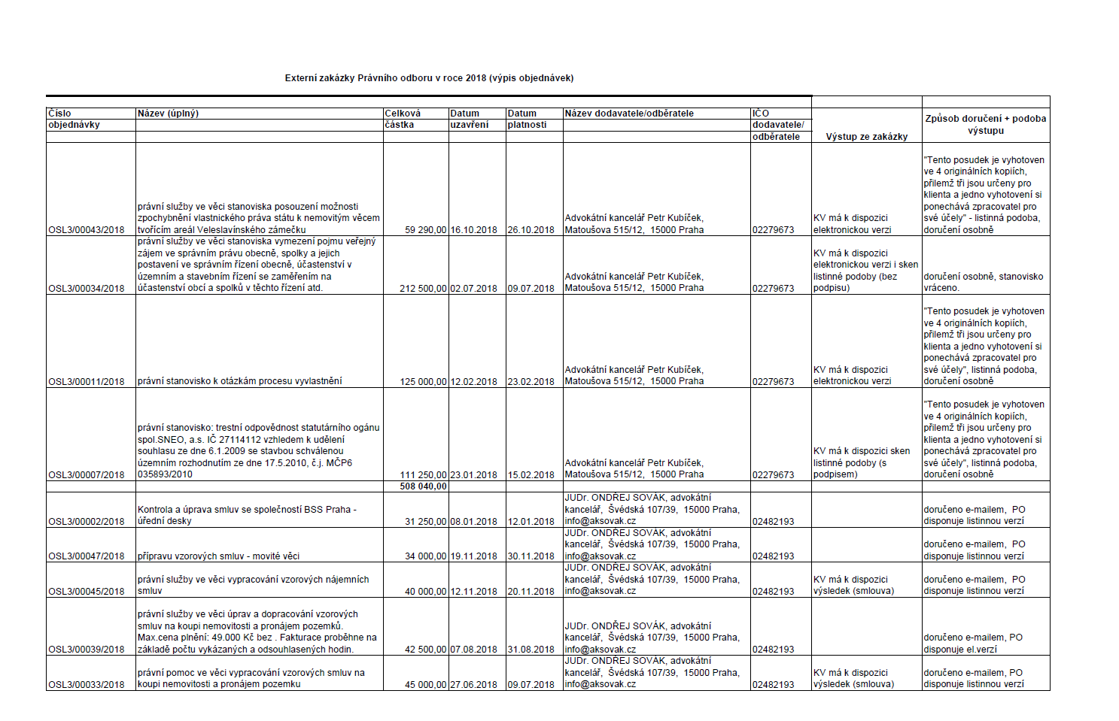
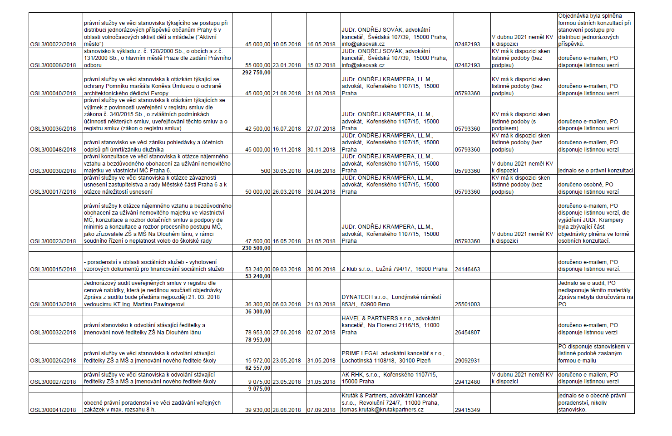
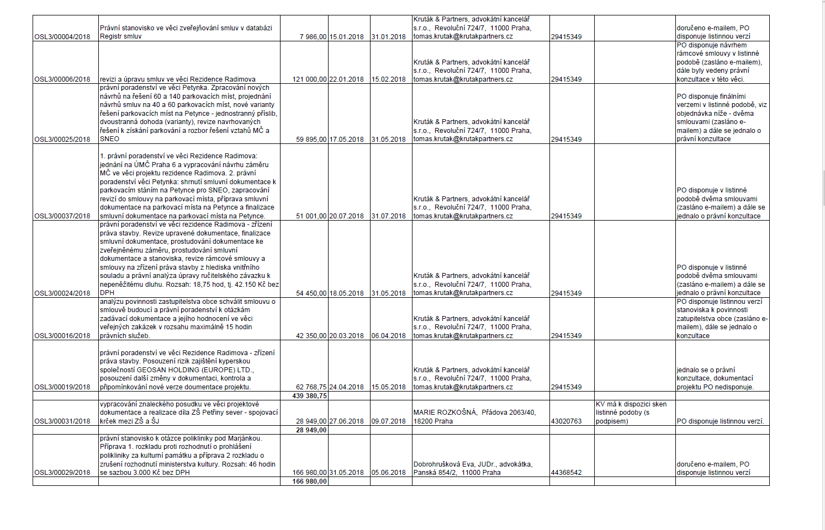

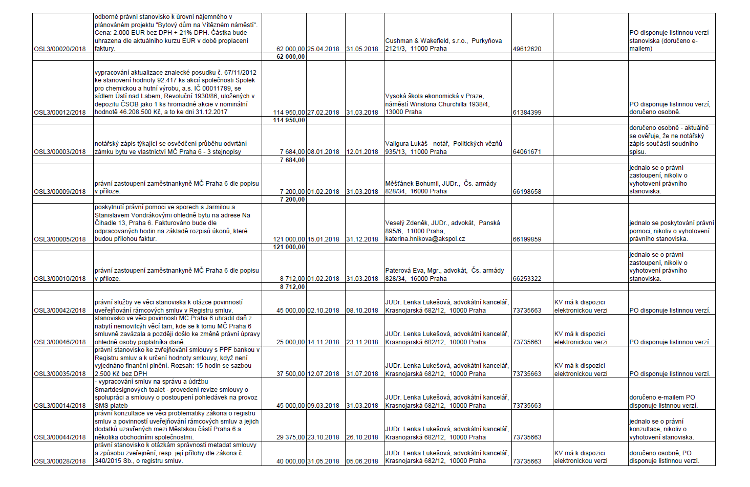
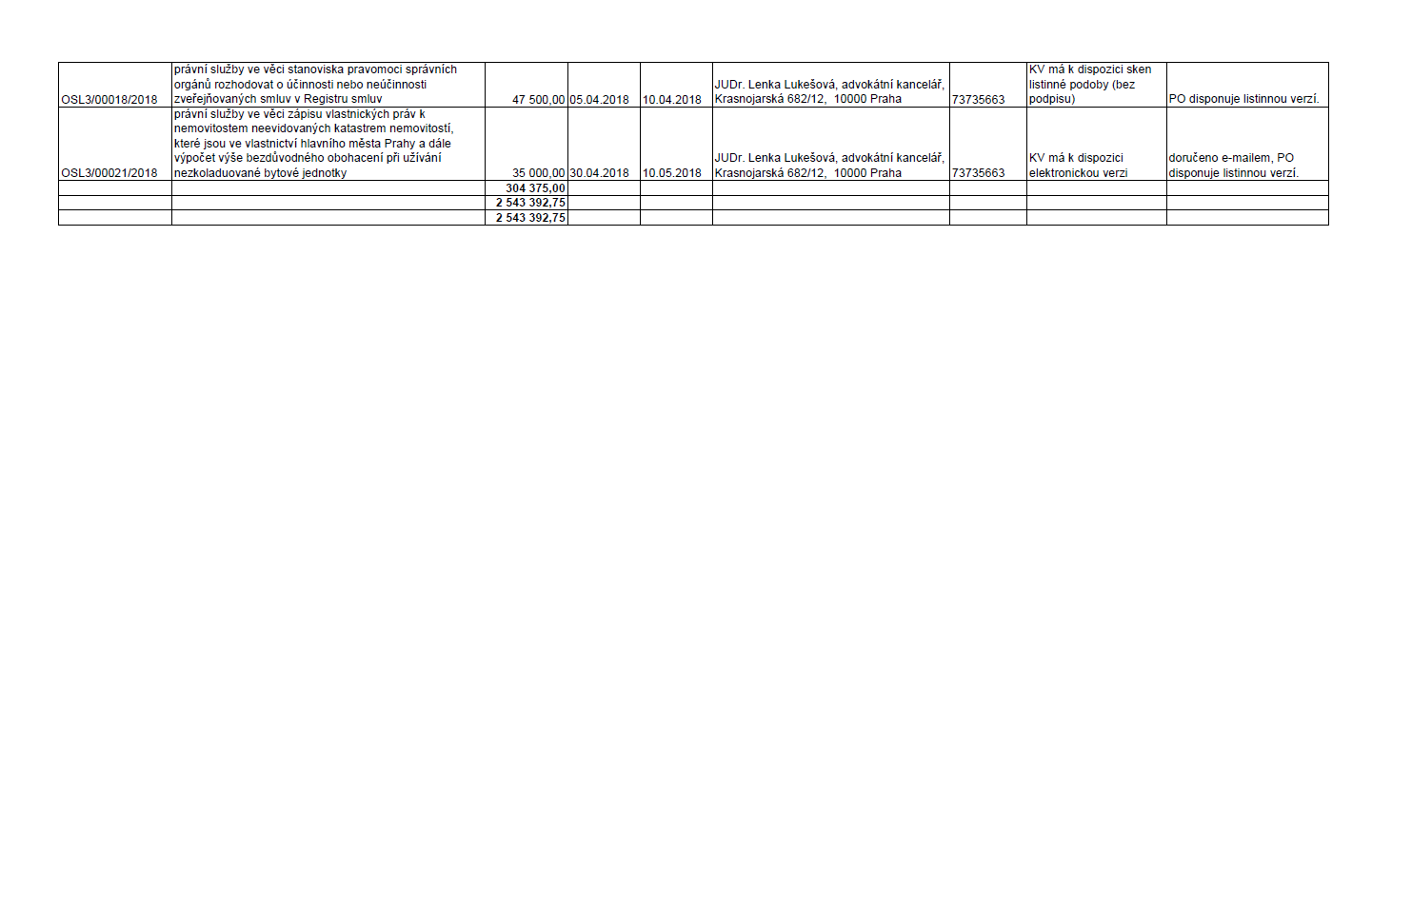
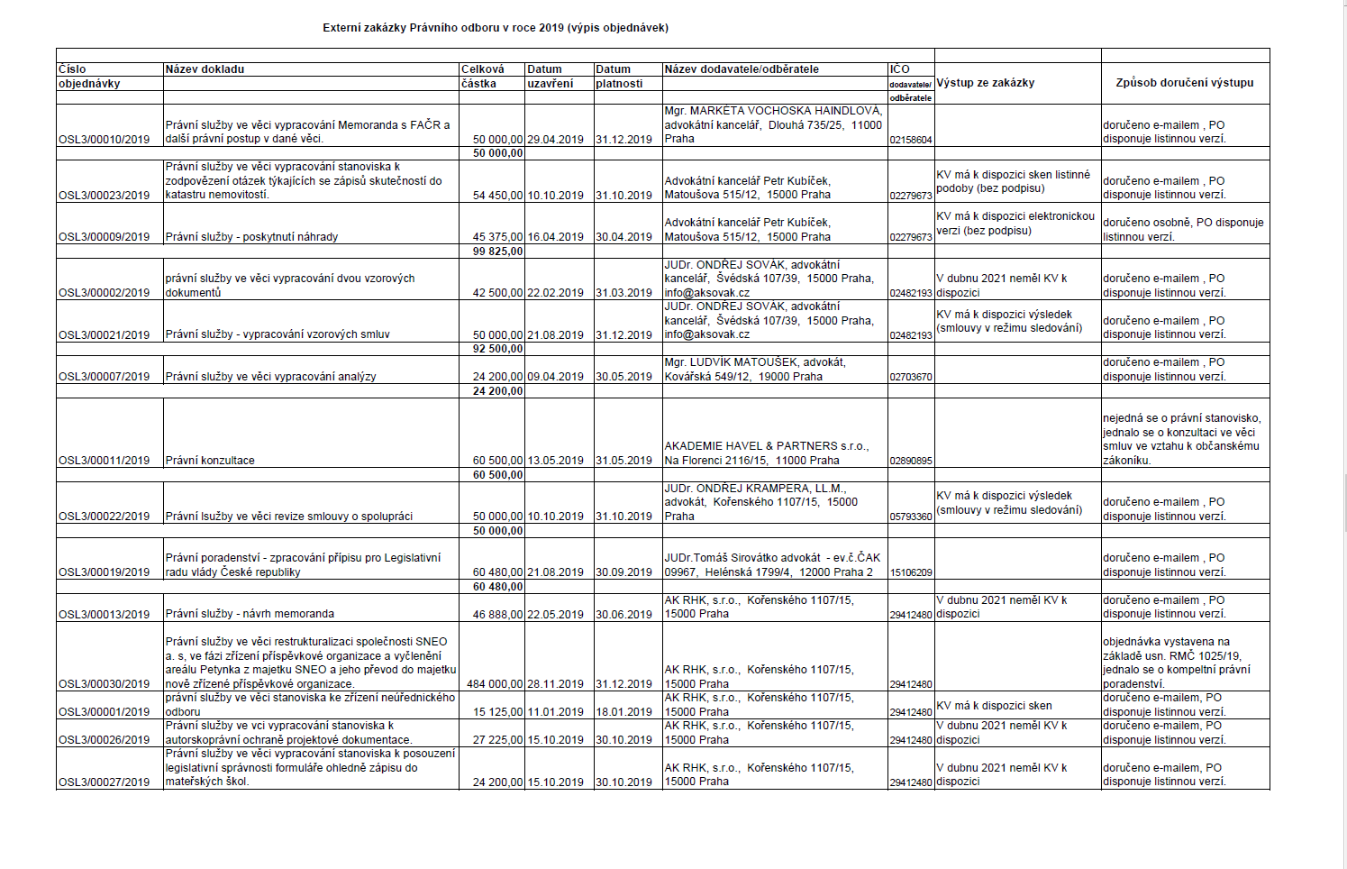
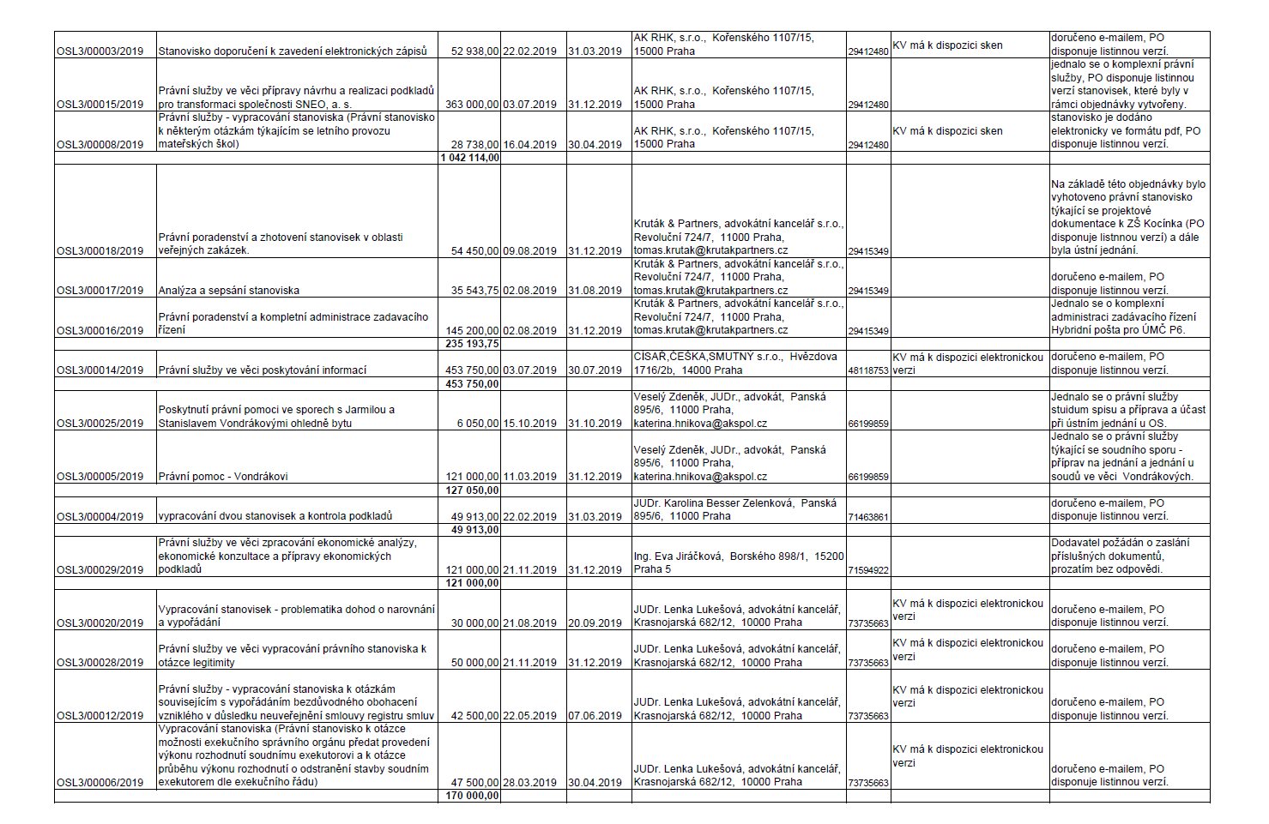
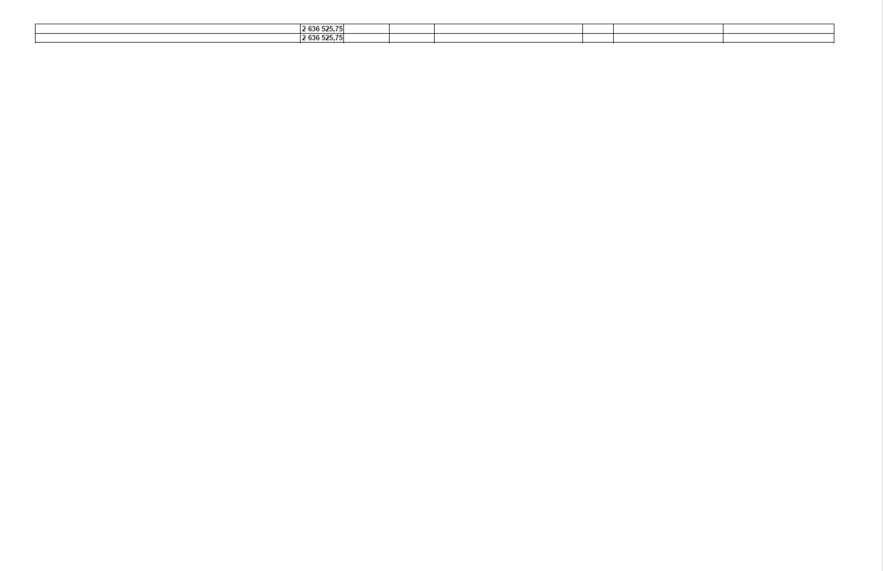
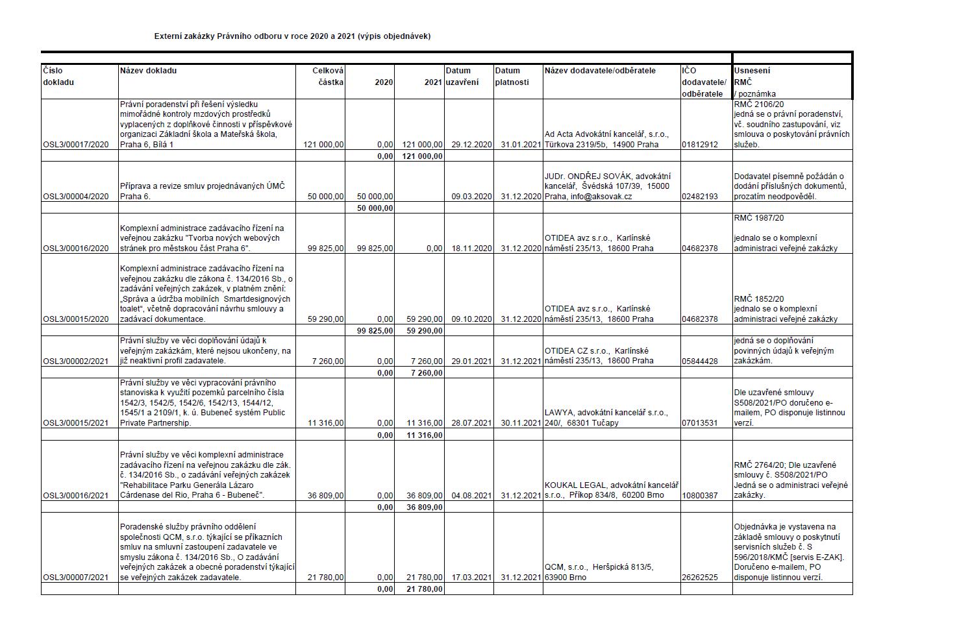
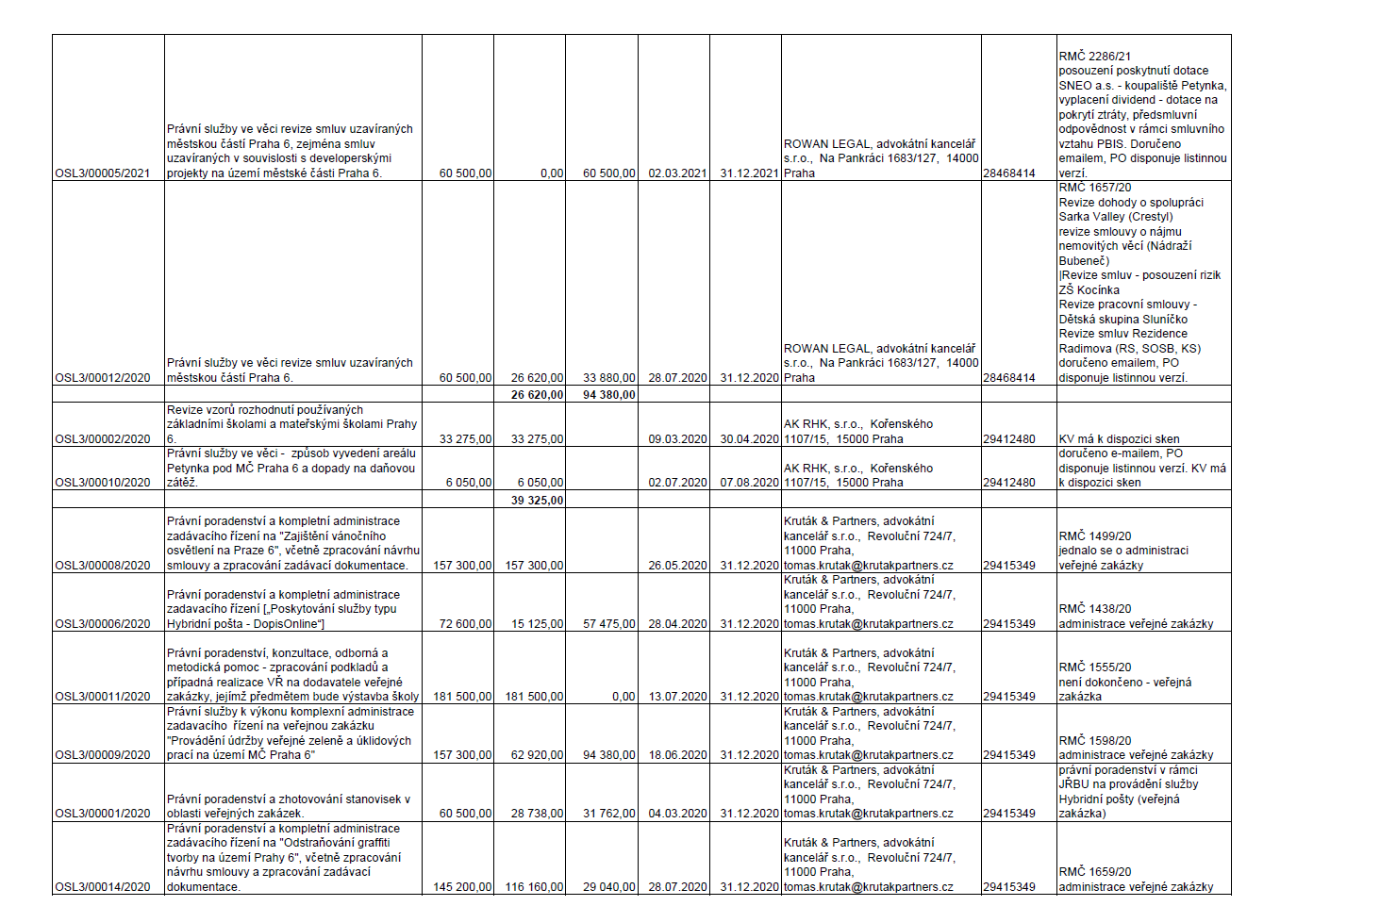
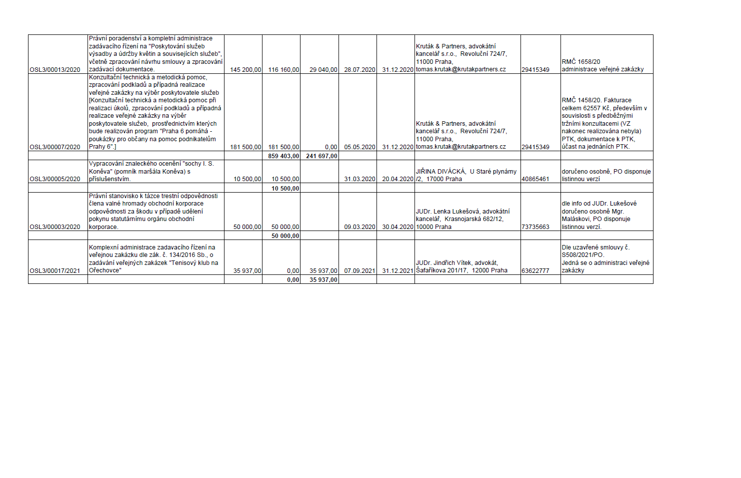

Usnesení č. 122/2022 – Plnění usnesení KV č. 109/2021 (externí právní zakázky)
Kontrolní výbor bere na vědomí materiál poskytnutý Právním odborem a informaci ohledně aktuálního postupu při přebírání externích právních stanovisek a jejich evidenci.
+ 10, - 0, z 1
(zdržela se E. Tichá)

Zadávací řízení na zakázku „Parní čištění komunikací včetně odstranění plevele na území MČ Praha 6“ v rámci jednacího řízení bez uveřejnění, které bylo vyhlášeno v návaznosti na usnesení Rady MČ č. 2882/21 ze dne 5. 10. 2021, bylo usnesením Rady MČ č. 3023/21 ze dne 29. 11. 2021 nakonec zrušeno. Důvodová zpráva k tomu uváděla mimo jiné: Vzhledem k nepříznivým klimatickým podmínkám, které vyhlásil ČHMÚ na nejbližší dny, zadavatel objektivně posoudil a vyhodnotil, že není v současné chvíli možné fakticky provést plnění zakázky.

